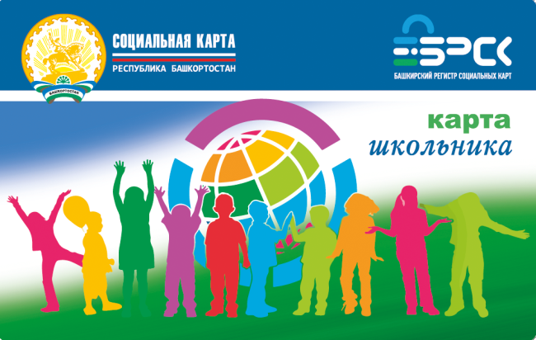 Карта школьника.
Карта школьника – электронный носитель в форме пластиковой микропроцессорной карты, которая является универсальным индентификатором учащегося.
Карта школьника дает возможность:
- отмечать время входа и выхода ребенка из школы;
- фиксировать факт горячего/ буфетного питания;
- оплачивать буфетное питание ребенка в школе;
- оплачивать проезд ребенка в общественном транспорте по тарифу перевозчиков
Лицевой счет – учетная запись, формируемая для каждого учащегося, для отражения баланса денежных средств на приложениях Карты школьника («Оплата питания» и «Транспортное приложение»).
При использовании Карты школьника для оплаты питания в буфете школы и оплаты питания поездки в общественном транспорте необходимо предварительно пополнить лицевые счета соответствующих приложений.

Пополнение лицевого счета для оплаты питания (до 10 числа текущего месяца) осуществляется через ПАО «Сбербанк России», ПАО «Уралсиб», сайт МАУ»Центр детского диетического питания»(г.Уфа, www.cddp-ufa.ru Личный кабинет).
Также можно оплатить Сбербанк – онлайн: Платежи – Образование – Школы –
Центр детского диетического питания г.Уфа ( школьное питание г.Уфа).
В случае если Вы не знаете или не помните номер лицевого счета, то необходимо позвонить по телефону: (347) 255-44-48, (347) 298-70-55 и уточнить номер лицевого счета. Также номер лицевого счета можно узнать на сайте: www.cddp-ufa.ru ,
либо написав в службу поддержки progressrb.ru
Если ранее оплата питания проводилась в адрес ПЦ «Аксиома», то необходимо первую цифру в лицевом счете поменять с «8» на «5».

Внимание!

Номер, указанный на оборотной стороне Карты школьника, предназначен только для пополнения транспортного приложения.

